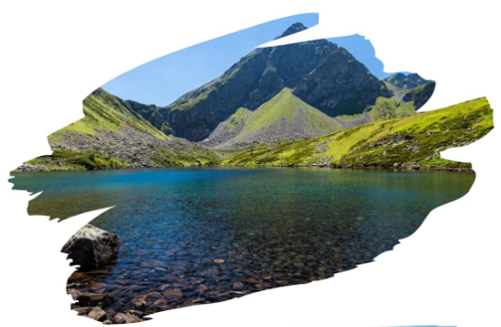

Карачаево-Черкесская Республика
АРХЫЗ – ДУККИНСКИЕ ОЗЕРА
Экскурсионный тур
2 дня/1 ночь

Стоимость тура: 7 500 руб./чел.

1 ДЕНЬ
05:00 |  | Выезд группы из Краснодара на комфортабельном автобусе от Драмтеатра (сбор за 15 минут).  Переезд в п. Архыз (~ 380 км)
11:00 |  | Прибытие в Нижний Архыз. Завтрак свой сух.паек или в кафе за доп.плату (национальная кухня.  Желающие смогут подняться к одному из удивительных явлений природы - лику Христа* (наскальная потаённая икона Христа Спасителя «Спас Нерукотворный», место паломничества верующих). Наскальная икона находится на склоне хребта Мицешта, была обнаружена в годовщину 2000-летия христианства, рядом находится раннехристианский некрополь. Спаситель смотрит на Восток на тысячелетние христианские храмы, стоящие над развалинами древней столицы государства - города Маас.
 |  | Посещение Нижне-Архызского историко-архитектурного и археологического комплекса. Это древнее городище - развалины города Маас (Магас), столицы древней Алании – государства, существовавшего на Северном Кавказе почти 1000 лет назад. Во время экскурсии туристы смогут увидеть 3 христианских храма X в.: Северный, Средний и Южный.
 |  | Обед (доп. плата) Местная кухня как нельзя лучше подходит для гор: лагман, шашлык из баранины, хычины. Редкий гость удержится здесь от покупок: сборы горных трав, чай, смеси для глинтвейна, специи, лекарственные сборы, вино, мед, варенья и огромный выбор рукодельных вещей из шерсти
 |  | Экскурсия в Астрофизическую обсерваторию РАН, являющуюся одним из центров наземных наблюдений объектов Вселенной. Вы узнаете много нового и интересного о звёздах, галактиках, планетах, туманностях, внеземных цивилизациях и посетите самый большой в России и один из самых крупных в мире оптический телескоп - Большой телескоп азимутальный (БТА).
 |  | Размещение в гостинице.
18:00 |  | Ужин (по желанию за доп. плату). Свободное время, отдых.
2 ДЕНЬ
08:00 |  | Завтрак в отеле. Освобождение номеров.
16:00 |  | Дуккинские озера — самые доступные для посещения озёра в окрестностях Архыза. Маршрут начинается с поднятия на УАЗе по ущелью р. Дукка и ущелью р. Малая Дукка, затем пешеходная часть к озёрам Рыбка и Сердце Кавказа. ОзероСказка Кавказа находится на высоте 2420 м. На берегах озера, кроме кустарников и цветов, желтеют валуны, поросшие мхом. Вода в озерах ледяная, и даже летом не выше 7°С.  Протяженность пешеходной части маршрута – 7 км. Подъем к озёрам занимает от 2 до 2,5 часов, спуск — от 1,5 до 2 часов.  Маршрут к озёрам в меру утомительный, однако с ним справится любой здоровый взрослый и ребенок от 8 лет;  Возвращение к автобусу.  Выезд группы в Краснодар.
23:00 |  | Прибытие в г. Краснодар (время указано ориентировочно)

ООО ТК «СЕЛЕНА» оставляет за собой право изменять порядок и время проведения экскурсий, сохраняя программу в целом!

В стоимость тура включено:  - Проезд на комфортабельном автобусе  - Проживание в 2-х местных номерах  - Питание (1 завтрак)  - Экскурсионное обслуживание  - Страховка от несчастного случая | Дополнительно оплачивается:  - вход.билеты на экскурсионные объекты:  - Нижне-Архызский комплекс – 150 руб.  - Астрофизическая обсерватория РАН – 300/150 руб.  - УАЗ к водопадам ~ 1500 руб.  *Стоимость входных билетов может меняться!
Туристам необходимо иметь с собой: паспорт/свидетельство о рождении, полис ОМС

Туристическая компания «СЕЛЕНА»  350058, Россия, город Краснодар, ул. Ставропольская, 330  info@selena-travel.ru | www.selena-travel.ru  +7 861 233 74 00 | 235 85 65 | 233 75 98 | +7 988 387 81 27

